探求科学奥秘 展望科技前沿 拓宽知识结构 促进学科交融
东南大学课外研学讲座

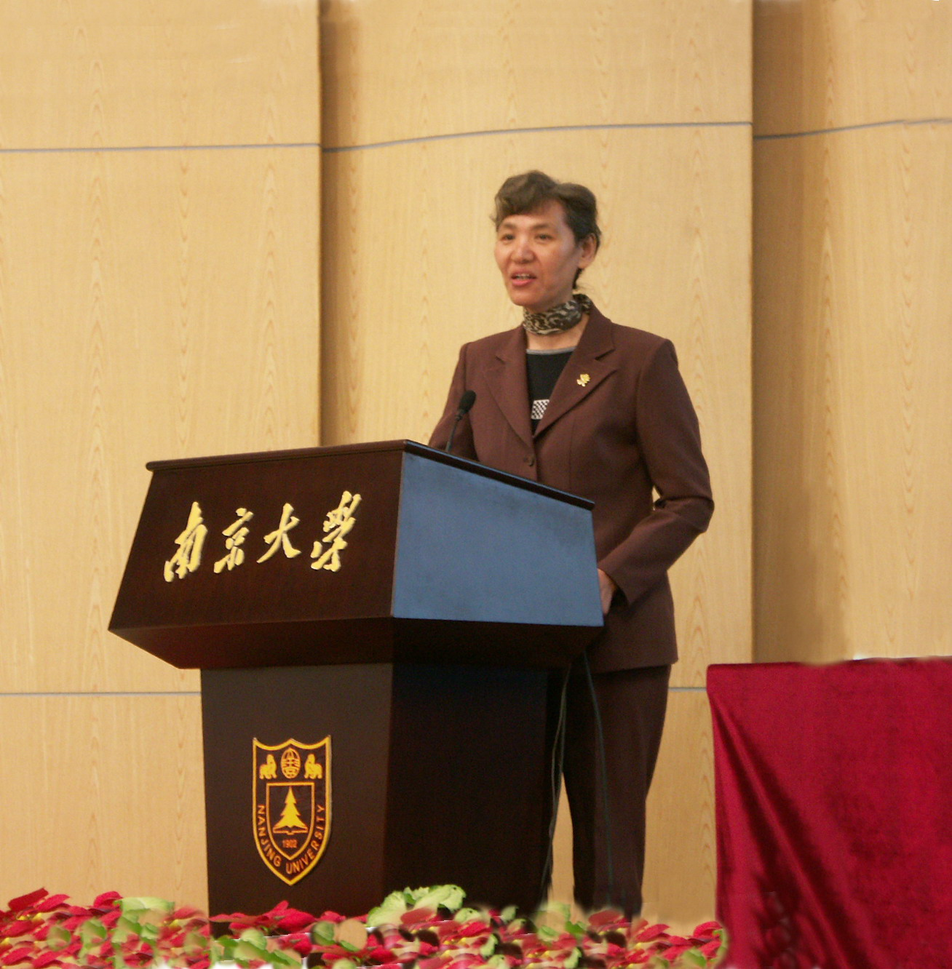
讲座名称：科学的审美之维
报告人： 陈爱华教授/博导
报告人简介：哲学博士；现任东南大学科学技术伦理学研究所所长，东南大学哲学与科学系教授；东南大学女知识分子联谊会常务副理事长；中国社会科学院应用伦理学研究中心客座研究员；中国科学技术与工程伦理学专业委员会常务理事；中国环境伦理学专业委员会常务理事；中国逻辑学会理事；江苏省哲学学会常务理事、副秘书长；江苏省逻辑学学会常务理事；江苏省伦理学学会理事；江苏省哲学史科学史研究会理事；江苏省妇女学研究会常务理事；江苏省马克思主义理论研究会理事；江苏省女知识分子联谊会理事；南京市思维逻辑学会副会长。
主要研究方向：哲学 科技伦理学 国外马克思主义哲学 逻辑学
讲座内容介绍：
科学作为一种求真活动其中不仅蕴涵了认知之维与臻善之维，而且也蕴涵了审美之维。科学的审美之维所关涉的科学美，作为一种理性美亦是一种真善美的结合。
本讲座将与大学生们共同探讨：科学的审美之维何以可能？科学的审美之维何以具有双重视域？如何领悟科学的审美之维，进行科学美和技术美的创造？
讲座时间：2012年3月16日晚18：30～21：00
讲座地点：九龙湖校区教学楼J3—205教室
欢迎全校各院系、各年级学生踊跃参加
报告论题：
1.如何从自己所学的专业中领悟科学（技术、工程）的审美之维？
2.我们应如何进行科学美和技术美的创造？

教务处实践教学科
课外研学讲座活动指导中心
二〇一二年三月十四日
备注：课外研学讲座是由教务处课外研学讲座活动指导中心承办的官方科技类讲座，听报告（讲座）后，如实填写讲座现场发放的《学生聆听科技、学术报告学分认定书》并提供后续研学材料（如：评论、文献综述或报告人要求的文字材料等），报告人批改合格者，经学生所在院系“课外研学活动指导小组”认定后可获得0.3～0.5个课外研学学分。

